ПРАКТИЧЕСКАЯ РАБОТА № 3

Сортировка и фильтрация данных. Построение диаграмм.

Этап 1: Сортировка и фильтрация данных.

Откройте табличный процессор: Пуск Программы Microsoft Office Excel

Откройте файл с именем «Объем продаж фирмы .xls» , созданный в практической работе №1

Откройте лист «Отделение 2» (появиться таблица с данными 2 отделения фирмы)

Отсортируйте данные таблицы по алфавиту по столбцу «Поставщику»

Выделите столбец «Поставщик»

Меню «Главная» Сортировка и фильтрСортировка от А до Я

Появится диалоговое окно, в котором нужно установить режим «Автоматически расширить выделенный диапазон»
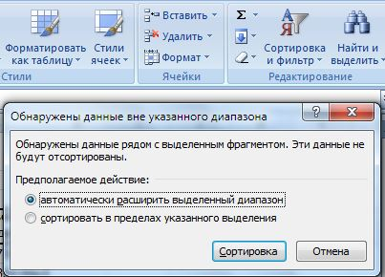

Посмотрите как изменилась таблица.

Примените режим фильтрации для вывода на экран данных по поставщику Kaspersky:

Выделите любую ячейку в таблице

Меню «Главная» Сортировка и фильтр Фильтр

Возле названий столбцов появиться квадрат со стрелкой
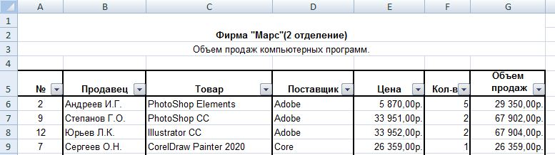

Нажмите на стрелку в столбце «Поставщик» и оставьте выделенным только фирму Kaspersky

Получим следующую таблицу:
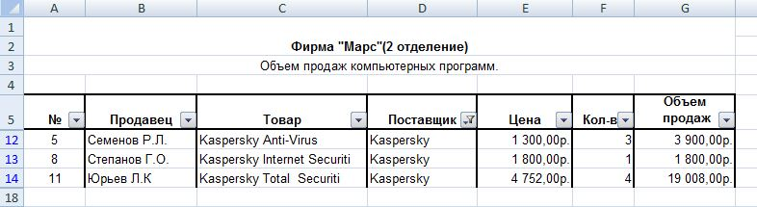

Этап 2: Построение диаграммы.

Постройте диаграмму Объема продаж программ фирмы Kaspersky сотрудниками 2 отделения.

Выделите столбец «Объем продаж» с заголовком

Меню «Вставка» выберем «Гистограмма» установим вид «Цилиндрическая»

На странице появиться окно с диаграммой
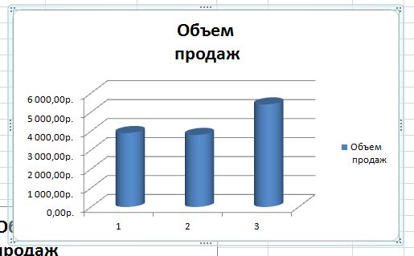

Измените заголовок: Выделите заголовок и два раза щелкните мышкой внутри рамки – войдите в режим редактирования. Новый заголовок « Объем продаж фирмы Kaspersky».

В заголовке меню появиться режим «Конструктор», выберите из «Макета диаграмм» второй вариант (подписи значений над столбцами).

Измените подписи столбцов: выделите диаграмму и в «Конструкторе» выберите режим «Выбрать данные». Появиться диалоговое окно
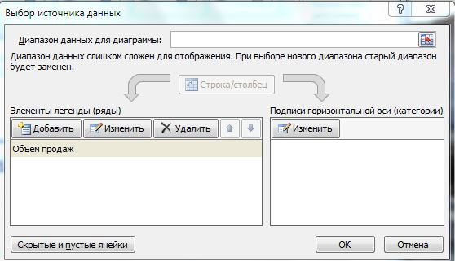

В окне «Подписи горизонтальной оси (категорий)» щелкните по команде «Изменить»

После того как появиться окно
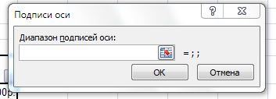

Выделите мышкой в таблице фамилии сотрудников. После ввода диапазона диалоговое окно «Выбор диапазона данных» примет вид:

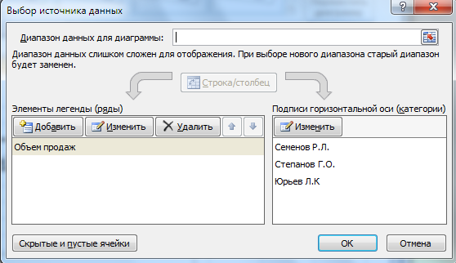

После ввода данных должна получиться диаграмма следующего вида:

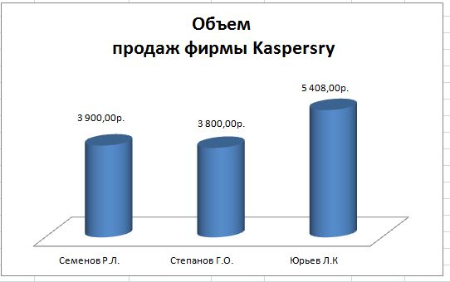

Этап 3: Самостоятельная работа

Построить диаграмму показывающую количество проданных программ фирмы Microsoft, используя данные 3 отделения фирмы на третьем листе. (Сделать необходимую фильтрацию данных. Вид диаграммы выбрать самостоятельно, подписав все данные)

Примерный вариант ответа:
